Lampiran 1

Daftar Pertanyaan wawancara  
**Di SMP Negeri I Makale**

1. Apakah yang bapak/ibu pahami tentang moralitas?
2. Bagaimana anda melihat pola-pola/ perilaku-perilaku anak-anak di sekolah ini?
3. Apakah pendidikan di sekolah ini mempengaruhi perkembangan moral bagi anak didk?
4. Dengan melihat atau mengamati perilaku anak-anak sekarang ini, kira-kira apa yang menyebabkan mereka memiliki kecenderungan untuk melakukan hal-hal yang tidak baik atau tidak sesuai dengan aturan, misalnya: memiliki kebiasaan merokok, sudah tidak menghargai gurunya, sudah mulai mengkonsumsi situs-situs yang tidak layak mereka lihat atau tonton? Lalu, bagaimana upaya dari sekolah untuk menanamkan nilai-nilai moral terhadap anak-anak yang menurut penilaian para guru ataupun para tenaga pendidik telah memiliki perilaku-perilaku yang menyimpang seperti yang diutarakan di atas?
5. Hal-hal apa saja yang biasanya dilihat oleh bapak/ibu dari perilaku anak-anak di sekolah ini yang menampakkan perilaku yang kurang bermoral atau kurang baik?
6. Menurut anda apa tugas utama dari seorang guru di sekolah?
7. Apakah ibu/bapak setuju kalau dikatakan pendidikan mengenai moralitas itu seharusnya menjadi point tersendiri untuk dikembangkan di sekolah ini mengingat perilaku anak- anak sekarang ini yang cenderung nakal? Menurut Bapak/ibu, apakah pendidikan ttg moral itu sangat perlu untuk dikembangkan di sekolah? Berikan alasan!
8. Menurut Bapak/Ibu, apa langkah-langkah yang ditempuh oleh pihak sekolah dalam hal penanaman pendidikan moral bagi anak-anak didik? Adakah kebijakan-kebijakan tersendiri yang diambil oleh pihak sekolah!
9. Bagaimana peran para tenaga pendidik dalam perkembangan moralitas anak di sekolah

ini?

LEMBAR KONSULTASI PEMBIMBINGAN SKRIPSI SEKOLAH TINGGI AGAMA KRISTEN NEGERI (STAKN) TORAJA Nama Mahasiswa : S£.?T/1° V-t NIRM : jLoobll4&

Judul Skripsi : |2-£lMA3ft

|  |  |  |  |  |  |
| --- | --- | --- | --- | --- | --- |
| No. | Hari/Tanggal Konsultasi | Materi Konsultasi Skripsi | Catatan Perbaikan dan Usulan dari Dosen Pembimbing untuk Perbaikan Skripsi | Tanggal untuk Menyerahkan Perbaikan Skripsi | Paraf Dosen Pembimbing |
| \ | ,10 Mti ?0(| |  | vl<w^ Lo.Wv  o\o*~ t-WWVo™* |  |  |
| X | [(j 5oli | LoWc\Ycwa Vc beo n | ~ l^'kmA^cv C<*~\v-\w* \finV. 1  - 'yivV-i/n tnV\\\p, \sciQ\inn  oUyw*UcwV\  " T<*'lMJ^Wk(7W \coV\ ^<V0| ['tf’OvV |  |  |

Mengkendek, 2011

Pembimbing I

( )

NIPW '< Jo -ilog -6go 1

LEMBAR KONSULTASI PEMBIMBINGAN SKRIPSI  
SEKOLAH TINGGI AGAMA KRISTEN NEGERI (STAKN) TORAJA '

.Varna Mahasiswa :

M KM :

Judul .Skripsi :

|  |  |  |  |  |  |
| --- | --- | --- | --- | --- | --- |
| No. | Hari/Tanggal Konsultasi | Materi Konsultasi Skripsi | Catatan Perbaikan dan Usulan dari Dosen Pembimbing untuk Perbaikan Skripsi | Tanggal untuk Menyerahkan Perbaikan SkriDsi | Paraf Dosen Pembimbing |
|  | tyjw*!r[\ i | 1 | tau-a awn\ |  | i* |
| Z | ^WVt* j 10 2n | 1] | CaWW K«U <A^UJK)  VoiA -Vcoi; |  |  |

Mengkendek, Pembimbing II

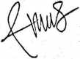

( , JITU)

NIDn xo - 03io -fiioi

PEMERINTAH KABUPATEN TANA TORAJA  
DINAS PENDIDIKAN  
SMP NEGERI 1 MA KALE

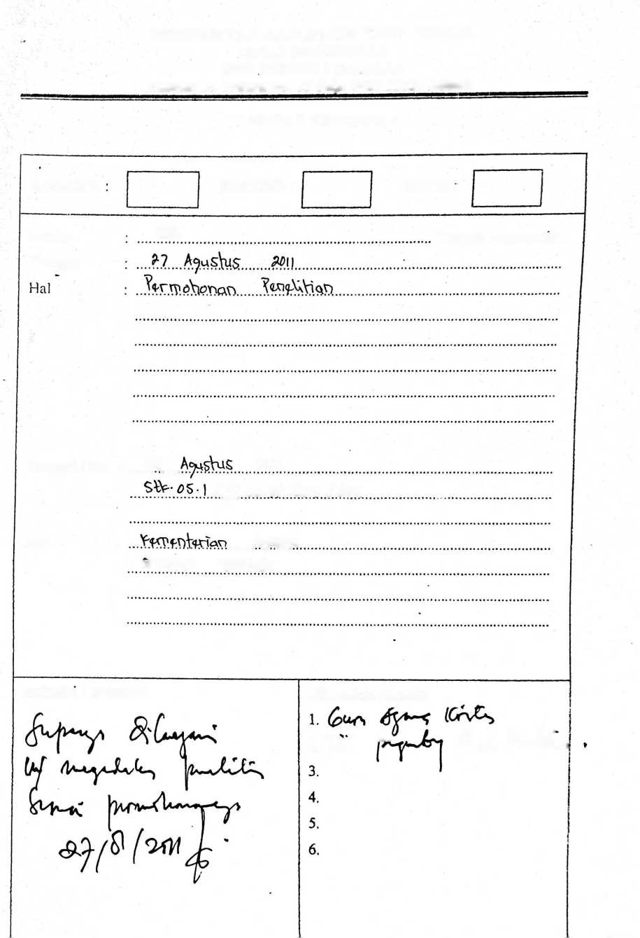

*Alamat: Jl. Tritura No. 65 Telp. 0423-22026 Maka!e*

LEMBAR DISPOSISI

RAHASIA

PENTING:

RUTIN .

Indeks

035L

Tanggal Penyesuaian

Tanggal

Tanggal/No. : ....£5

A01I

/.??• oo-9/ >37-y / to\\

: A^&w.cv

Asal

5TA*^ TORAJA

Instruksi / Informasi

Diteruskan Kepada:

L. /? i